# **Rapport de sprint 2**

## Identification du projet et de la personne responsable

Le projet se nomme « Plateforme Web événementielle et interactive ». L’application est développée par le groupe « La marque sans nom » qui est composé de Jordan Gauthier, Alex Dufour-Couture, Philippe Soucy, Alexandre H. Bourdeau (responsable).

## Description du mandat

Le mandat consiste à concevoir, développer et programmer une plateforme Web interactive de création, d’inscription et de partage d’événements entre des organisations et des particuliers. Les utilisateurs de la plateforme pourront échanger et collaborer dans le but d’organiser collectivement des événements. Des organisations telles que des centres sportifs ou de loisirs pourront utiliser la plateforme pour la location de leurs infrastructures et équipements, et ainsi alimenter la banque de ressources événementielles collective.

La plateforme interactive doit permettre à une personne de s’inscrire à la plateforme. Une fois inscrite, plusieurs options s’offrent à elle : consulter la banque d’événements et s’inscrire comme participant, organiser un événement autour d’un lieu proposé par une entreprise ou organiser un événement autour d’un autre lieu. Les entreprises, quant à elles, peuvent offrir des infrastructures qui peuvent être louées par les usagers et aussi proposer des événements.

Les usagers de la plateforme peuvent communiquer entre eux à l’aide d’un système de messagerie interne. Les participants d’un événement peuvent communiquer entre eux à l’aide d’un babillard propre à chaque événement.

Le client est M. Diallo, Abdoulaye Baniré Ph.D.

## Description détaillée des activités planifiées et réalisées à cette étape

### conception, programmation, validation

Plusieurs conception de formulaire ont été effectués afin d’ajouter les fonctionnalités d’ajout d’Entreprise et d’évènements.

Le schéma relationnel de la messagerie entre utilisateurs a été conçu, par la suite la nouvelle migration a la base de donnée a été effectuer.

Les entrées des formulaires ont été valider

Un travail d’analyse a été effectué afin d’apprendre Entity Framework

La plateforme a été modifier afin d’améliorer réactivité d’écran

Les maquettes de plusieurs pages web (Index d’évènement, Page Entreprise, formulaires , etc.) ont été conçues.

**Tâches prévues dans Sprint 2**

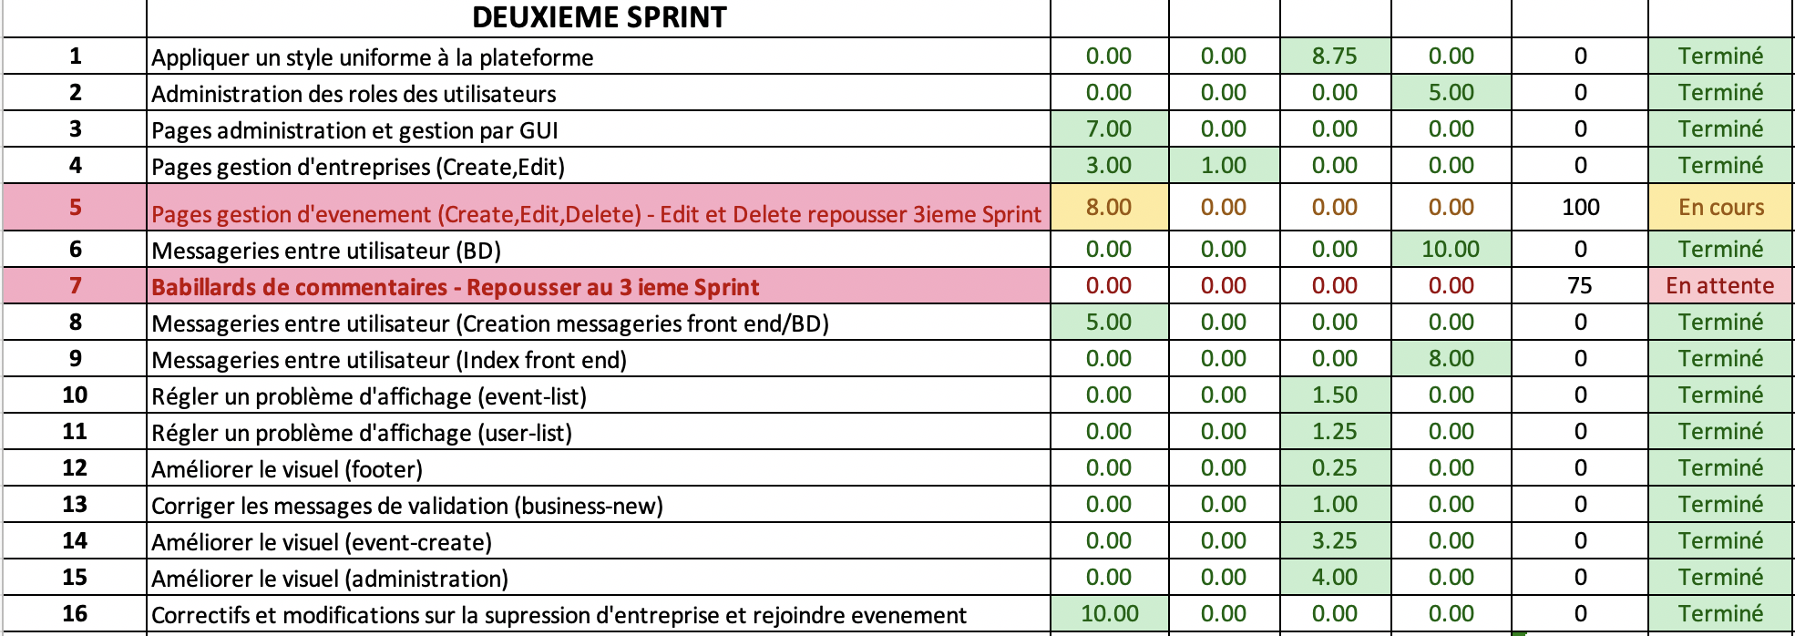

**Tâches en cours**

La conceptualisation du schéma relationnel sera en tours tout au long du projet jusqu’à sa livraison.

L’injection des données sera également faite tout au long de l’avancement du projet.

La modification d’un évènement est en cours et sera repousser au troisième Sprint.

### Outils et technologies utilisées

Nous avons utilisé les outils suivants :

* Visual Studio 2019,
* Visual Studio Code,
* Docker,
* Gestionnaire de source Github,
* Azure Data Studio,
* SQL Server Management,
* SQL Server,
* Bootstrap

### Période d’apprentissage

Une période d’apprentissage a été nécessaire afin de nous familiariser avec *C#, le framework .NET Core, ASP.NET Core MVC/Razor, Bootstrap, HTML, CSS, Shiny Dashboard*. L’apprentissage des outils est également inclus.

Nous avions planifié une moyenne de 25 heures par personne pour l’apprentissage et nous familiariser avec les outils et la documentation. À ce jour, nous en sommes à 20 heures réelles par personne.

## Identification des problèmes rencontrés

Nous avons eu plusieurs problèmes, en voici quelques-uns :

* Difficulté d’interagir avec les données voulu (plusieurs table dans un formulaire )
* Difficulté de type d’entité ( Application User Vs Event Application User )
* Les accents n’affiche pas bien ( probleme de UTF-8 )
* Dropdown list et creation d’addresse avant la creation d’une entreprise
* Problème de lancement de programme selon les versions et dépendances requises,
* Problème d’intégration des templates des pages à la branche du projet. Cela nous a ralenti d’une journée (8 heures) mais sera complété pour la livraison du premier sprint,
* Complexité à se connecter à *Docker* sur *Linux* dû à un absence d’interface graphique. Cela a rajouté un peu de temps d’apprentissage,
* Nous avons eu de la difficulté à nous connecter à la base de données et par conséquent avons dû travailler une bonne partie du temps en « local »

## Réajustement de la planification

Nous allons réajuster la tache « modification d’évènement » prévu au Sprint 2 et sera ajouter au Sprint 3.

Nous allons reajuster la fonctionnalite du babillard afin de le completer au Sprint 3.

Compte-tenu de la situation et le contraintes de temps, nous allons modifier le Sprint 3 comme tel :

-- barrer sera donc enlever du projet

++ en vert sera ajouter a la planification.

Voici les tâches prévues dans le sprint 3 :

|  |  |
| --- | --- |
| **1** | Implémementation d’un chat entre utilisateurs -- |
| **2** | Ajout d’un service de commerce (panier) en ligne afin de louer les équipements ou infrastructures -- |
| **3** | Implémentation de l’affichage des événements similaires -- |
| **4** | Affichage de tableaux statistiques -- |
| **5** | Affichage historique d’evenements |
| **6** | Implémentation d’une barre de recherche d’événements (par ville, sport, activité, etc.) |
| **7** | Modifier les informations/préférences de comptes utilisateur |
| **8** | Babillard de commentaire d’un évènement ++ |
| **9** | Télé versement de photos utilisateur/ évènement ++ |
| **10** | Modification d’un évènement ++ |
| **11** | Ajout et affichage de services d’une entreprise |
| **12** | Rédaction du rapport finale |

## Évaluation du nombre d’heures consacrées à ce jour

Nous avions planifié consacrer 135 heures par personne pour un total de 540 heures. Nous avons consacré environ 400 heures au total.

## Estimation du nombre d’heures restant pour la livraison finale

Il reste environ 140 heures à consacrer au projet ( Le 2 semaines d’arret vu la situation actula , peu nous emepecher d’attenindre cette objectif)

## Leçons apprises

* La qualité du schéma relationnel joue un grand rôle en début de projet et et difficile a modifier par la suite.
* Il est important de bien choisir les relations entre les entites
* Les frameworks travaille pour nous mais dans certain cas nous sommes limites par leur fonctionnalité
* Il est important de bien communiquer aux membres de l’équipe la partie sur laquelle on travaille et ce qui est planifié pour ne pas travailler « pour rien »